Mardi 28 août nous sommes allés dans la forêt des hauts de l’ouest en direction de Piton Rouge dans une zone incendiée en 1998 et toujours dévastée vingt ans après. Les fougères aigles y abondent. Le but de la sortie était d'observer les nectaires de ces fougères, organes que m'avait signalés Arnaud Bizot. Il explique dans son projet d'article que c'est au fils aîné du célèbre naturaliste anglais Charles Darwin, Francis Darwin, que l'on doit leur découverte et aussi la compréhension partielle d'une partie de leur fonction (Darwin 1877) : [Traduction] « Le 5 juin [1876] j'ai remarqué la présence de protubérances vertes et lisses à la base des frondes de la Fougère commune. Un examen plus poussé a montré qu'il s'agissait de glandes, produisant un fluide sucré qui exsude de leur surface. Les glandes sont visitées activement par plusieurs sortes de fourmis, en particulier par Myrmica ; ils sont également attrayants pour les Elater [Coléoptères Elatéridés = "taupins"] et d'autres types de coléoptères. La glande est bien développée lorsque la fougère est encore très jeune et elle cesse d'être fonctionnelle quand la plante devient mature. [...] Dans l'état jeune, la glande est une proéminence triangulaire assez visible, se détachant clairement de la surface pubescente de la plante. Quand chaque fronde est complètement développée, la glande, à sa base, devient graduellement aplatie et cesse d'être visible. »

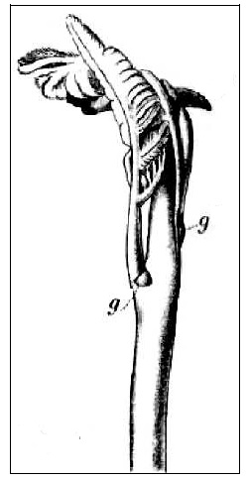
Dessin de Francis Darwin (1877)

Bien que nous n'ayons pas vu beaucoup de frondes jeunes (nous sommes en fin d'hiver austral à plus de 2000 m d'altitude) nous avons tout de même observé des glandes bien fonctionnelles sur des frondes déjà âgées, plus développées que celles du dessin de Francis Darwin, mais n'ayant pas atteint leur développement maximum. Nous avons goûté le nectar qui était très concentré, sucré et poisseux comme du miel. Les nectaires sont sensés attirer en premier lieu les fourmis qui patrouillent alors sur l'ensemble du feuillage. Agressives et prédatrices, les fourmis expulsent ou capturent les arthropodes folivores et assureraient ainsi la protection de la fougère. Le coût que représente la production de nectar par la fougère est ainsi compensé par le bénéfice qu'elle retire de cette défense par procuration. Nous n'avons vu aucune fourmi sur ces nectaires, ni d'ailleurs sur le sol. Parallèlement, les Hypericum lanceolatum, bien que fleuris, n'étaient pas non plus très visités par les pollinisateurs (quelques abeilles domestiques, un syrphe et une mouche). Les fougères aigles synthétisent également dans leurs tissus des composés cyanogènes et d'autres molécules toxiques pour se défendre. Pour certains auteurs, les nectaires sembleraient correspondre à la présence relictuelle d'anciens mécanismes de défense n'ayant plus (ou très peu) aujourd'hui d'activité sélective positive dans le développement des populations de fougère aigle. Il est important de noter que cependant ces nectaires sont bien présents et fonctionnels dans cette zone élevée de la côte sous le vent de La Réunion. Des observations à une saison plus favorable nous permettront peut-être de voir des interactions avec des fourmis ou d’autres insectes.

Communication personnelle et extrait de : Bizot A. (à paraître 2019) - La fougère-aigle, Pteridium "aquilinum", une plante banale mais aux caractéristiques biologiques souvent méconnues. Bull. Soc. Hist. nat. Ardennes, 8 : xx-xx.
Journ. Linn. Soc. Bot. 15:398- 409

